YTC317接地线成组直流电阻测试仪

用户操作手册

尊敬的顾客

感谢您使用本公司YTC317接地线成组直流电阻测试仪。在您初次使用该仪器前，请您详细地阅读本使用说明书，将可帮助您熟练地使用本仪器。

我们的宗旨是不断地改进和完善公司的产品，因此您所使用的仪器可能与使用说明书有少许的差别。如果有改动的话，我们会用附页方式告知，敬请谅解！您有不清楚之处，请与公司售后服务部联络，我们定会满足您的要求。

由于输入输出端子、测试柱等均有可能带电压，您在插拔测试线、电源插座时，会产生电火花，小心电击，避免触电危险，注意人身安全！

- 慎重保证
本公司生产的产品，在发货之日起三个月内，如产品出现缺陷，实行包换。三年（包括三年）内如产品出现缺陷，实行免费维修。三年以上如产品出现缺陷，实行有偿终身维修。如有合同约定的除外。

- 安全要求
请阅读下列安全注意事项，以免人身伤害，并防止本产品或与其相连接的任何其它产品受到损坏。为了避免可能发生的危险，本产品只可在规定的范围内使用。
只有合格的技术人员才可执行维修。
—防止火灾或人身伤害
使用适当的电源线。只可使用本产品专用、并且符合本产品规格的电源线。
正确地连接和断开。当测试导线与带电端子连接时，请勿随意连接或断开测试导线。
产品接地。本产品除通过电源线接地导线接地外，产品外壳的接地柱必须接地。为了防止电击，接地导体必须与地面相连。在与本产品输入或输出终端连接前，应确保本产品已正确接地。
注意所有终端的额定值。为了防止火灾或电击危险，请注意本产品的所有额定值和标记。在对本产品进行连接之前，请阅读本产品使用说明书，以便进一步了解有关额定值的信息。
·请勿在无仪器盖板时操作。如盖板或面板已卸下，请勿操作本产品。
使用适当的保险丝。只可使用符合本产品规定类型和额定值的保险丝。
避免接触裸露电路和带电金属。产品有电时，请勿触摸裸露的接点和部位。
在有可疑的故障时，请勿操作。如怀疑本产品有损坏，请本公司维修人员进行检查，切勿继续操作。
请勿在潮湿环境下操作。
请勿在易爆环境中操作。
保持产品表面清洁和干燥。

－安全术语
警告：警告字句指出可能造成人身伤亡的状况或做法。

小心：小心字句指出可能造成本产品或其它财产损坏的状况或做法。

一、概述
YTC317接地线成组直流电阻测试仪，主要用于按照新安规要求对运行单位大量的携带型短路接地线、个人保护接地线完成成组自动测试，自动判断其合格与否。
以前对接地线基本是不测试的，只有对不同电压等级的平方数要求，新安规对地线电阻率提出了技术要求，可以科学地评价接地线的截面、材质、接头压接、有无断芯等全面质量，以对新地线验收，对已应用中的接地线进行可用性的科学评价。

二、主要功能特点
1、依据2002年国电公司新安规设计；
2、智能控制，全自动检测，全自动计算与分析；
3、体积小巧、接线简单，操作方便；
4、触摸显示屏，显示直观，操作方便；
5、带时钟，可存储打印试验结果；
6、具备U盘接口，可导出保存的测试结果；
7、自动日历时钟；
8、可自动测量2端、3端，4端、5端成组接地线，适应各种不同情况；
9、可以自定义接地线的截面积和长度

三、主要技术指标
测试电流：20A，30A
测试范围：0—199.99mΩ
精度：0.5级
接地线测试端子：2—5端
电源：220V±10% 50±5 Hz

四、面板说明
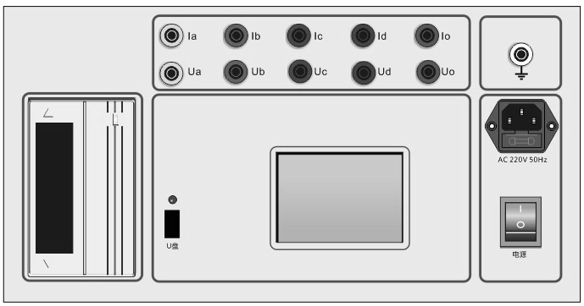
电源插座：用于220V电源接入，内含5A保险丝；
Ia，Ib，Ic，Id，Io： 为电流输出端子；
Ua，Ub，Uc，Ud，Uo： 为电压采样端子
接地端子：用于保护接地，使用时接大地；
触摸显示屏：显示用户菜单及测试结果；
电源开关：用于控制输入电源220V的接通与断开；

五、使用说明
正确连线：
每一对Ux和Ix端子（x代表输出通道a，b，c，d，o）接一把测试钳，夹到相应的接地线端子上
2端地线接A、O端
3端地线接A、B、O端
4端地线接A、B、C、O端
5端地线接A、B、C、D、O端
注意：Uo、Io端子为公共端（母头）。
插上电源，打开电源开关
仪器进入初始界面。如下图：
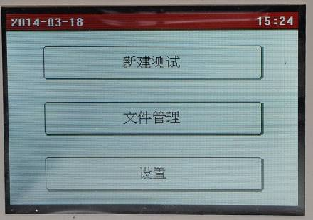
“新建测试”：开始测量一组新的接地线测量。
“文件管理”：管理历史测量记录，可以打印、删除、导出以前的历史记录。
“设置”：设置日期时间。
1、测试
在主菜单页面点击“新建测试”，进入测量前的接地线参数设置，如下图所示：
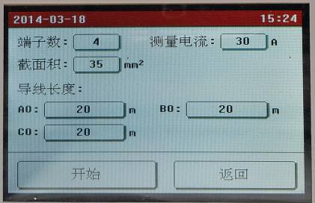
点击需要修改的参数设置框设置参数，全部设置完成后点击“开始”按钮，仪器即按照设置的参数开始自动测量各端子的电阻值，并计算电阻率，自动判断接地线是否合格。
端子数设置如图：
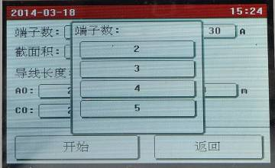
测量电流设置如图：
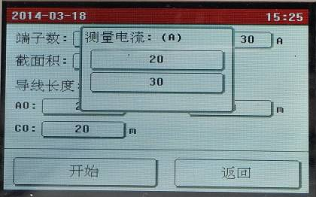
导线截面积设置如图：
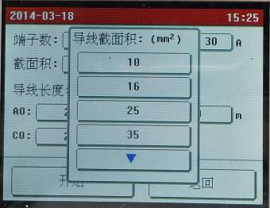
导线长度设置如图：
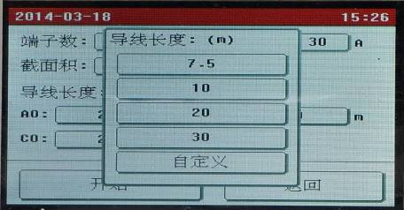
设置完成后，按“开始”键测试，测试过程如图：
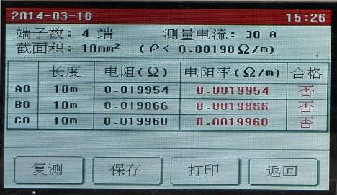
测试完成后如需重新测量一次可按“复测”键仪器可重复测量一次。
如需保存测量数据可按“保存“键进行数据保存。
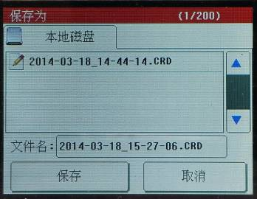
如需打印测量数据可按“打印“键进行数据打印。
如需返回到主菜单可按“返回“键返回到主菜单。

2、数据处理
在主菜单页面点击“文件管理”，进入文件管理页面，如下图所示：
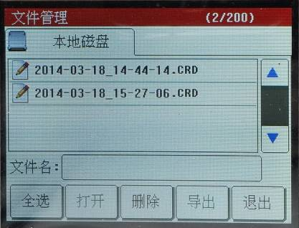

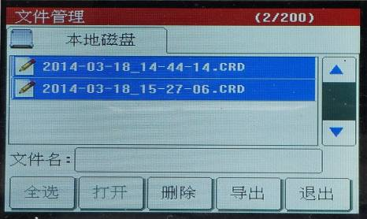
3、时钟设置
点击“设置”，进入时间设置页面，如下图所示：
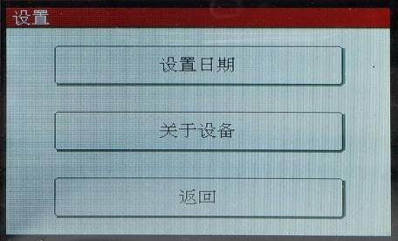

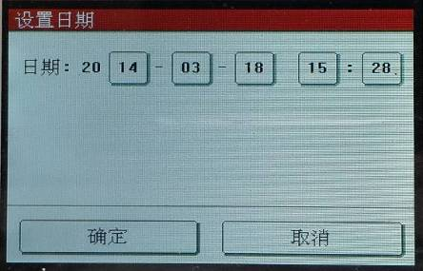

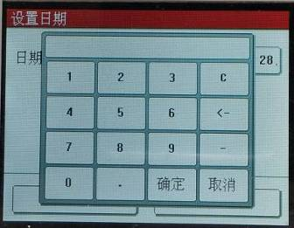

六、使用注意事项
为了您和设备的安全，请操作人员仔细阅读以下内容:
①测试时必须知道所测地线之规格—截面，一般标在焊片端子上。
②事先应用尺子量准确各待测地线各段长度以据所测阻值结果计算分段电阻率，与安规要求参数比较。以便仪器智能判断自动给出合格与否的结论
③ 测量过程中如果电源突然断电，本机会自动开始放电，请不要立刻拆卸接线，至少等待30秒钟后才可拆卸接线。
④ 测量时，其他未测试的绕组请勿短路接地，否则会导致变压器充磁过程变慢，数据稳定时间延长。
⑤ 开机前请检查电源电压:交流220V±10% 50Hz。
⑥ 试验时请确认被测设备已断电，并与其它带电设备断开。
⑦ 试验时机壳必须可靠接地。
⑧ 试验时不允许不相干的物品堆放在设备面板上和周围。
⑨ 更换保险管和配件时，请使用与本仪器相同的型号。
⑩ 本仪器注意防潮、防油污。

七、装箱清单
1 智能型接地成组测试仪 1台
2 电源线 1根
3 专用测试线（带测试钳） 5把
4 打印纸 2卷
5 保险管 2个
6 产品合格证 1个
7 产品说明书 2本
8 产品保修卡、用户反馈卡 1张

八、运输、贮存
运输
设备需要运输时，建议使用本公司仪器包装木箱和减震物品，以免在运输途中造成不必要的损坏，给您造成不必要的损失。
设备在运输途中不使用木箱时，不允许堆码排放。使用本公司仪器包装箱时允许最高堆码层数为二层。
运输设备途中，仪器面板应朝上。
贮存
设备应放置在干燥无尘、通风无腐蚀性气体的室内。在没有木箱包装的情况下，不允许堆码排放。
设备贮存时，面板应朝上。并在设备的底部垫防潮物品，防止设备受潮。

九、开箱及检查
开箱注意事项
开箱前请确定设备外包装上的箭头标志应朝上。开箱时请注意不要用力敲打，以免损坏设备。开箱取出设备，并保留设备外包装和减震物品，既方便了您今后在运输和贮存时使用，又起到了保护环境的作用。
检查内容
开箱后取出设备，依照装箱单清点设备和配件。如发现短少，请立即与本公司联系，我公司将尽快及时为您提供服务。

附录：
《电力安全工器具预防性试验规程（试行）》中的携带型短路接地线的试验项目、周期和要求

携带型短路接地线的试验项目、周期和要求

项目 | 周期 | 要求 | 说明
成组直流电阻试验 | 不超过5年 | 在各接线之间测量直流电阻，对于10 mm²、16 mm²、25mm²、35mm²、50mm²、70mm²、95mm²、120mm²、的各种截面，平均每米的电阻值应分别小于1.98 mΩ，1.24 mΩ，0.79mΩ，0.56mΩ，0.40mΩ，0.28mΩ，0.21mΩ，0.16mΩ， | 同一批次抽测，不少于2条，接线鼻与软导线压接的应做该试验

